Ustanova za upravljanje sportskim objektima
„SPORTSKI OBJEKTI SAMOBOR“
Andrije Hebranga 26a, Samobor

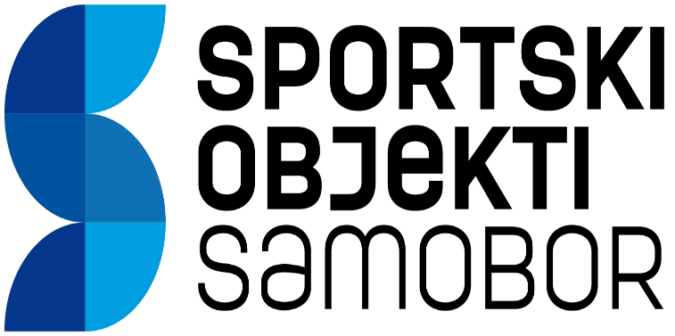

IZVJEŠĆE O RADU ZA 2022. GODINU

FINANCIJSKO IZVJEŠĆE ZA 2022. GODINU

Samobor, veljača 2023.
Sadržaj

I. IZVJEŠĆE O RADU ZA 2022. GODINU

1. Uvod…………………………………………………………………………………………3
2. Opći podaci o Ustanovi SOS…………………………………………………………………3
3. Vizija, misija i ciljevi...............................................................................................................4
4. Objekti kojima upravlja Ustanova SOS...……………………………………………………4
5. Kadrovska organizacija rada Ustanove SOS………………………………………...………8
6. Aktivnosti i veća ulaganja u 2022.g........................……………………………………….…8
6.1. Aktivnosti……………………………………….……………………………………....9
6.2. Radovi Vugrinščak……...........................................…………………………………....9
6.3. Zamjena postojeće električne rasvjete LED rasvjetom u tri sportske dvorane u
Samoboru..………………………….…………………...........................…………....11
7. Korisnici objekata………………………….…………………………………………….....13
7.1. Škole..................................................................................................................................13
7.2. Klubovi…………………………………………………………………………………..14
7.2.1. Klubovi korisnici kojima su financijska sredstva osigurana u proračunu Grad
Samobora za programsko korištenje dvorane u 2022.g…………………………….14
7.2.2. Klubovi - korisnici kojima nisu financijska sredstva osigurana u proračunu Grada
Samobora za programsko korištenje dvorane u 2022.g……..……………………..14
7.2.3. Rekreacija………………………………………………………………………….14
7.3. Zakupci- sklopljeni ugovori o zakupu poslovnog prostora…....………………………14
7.3.1. U Sportskoj dvorani Samobor…………………...…………………………………14
7.3.2. U dvorani OŠ Bogumila Tonija….…….…………………………………………...15
7.3.3. U Sportskoj dvorani Rude………….……………………………………………...15
8. Aktivnosti klubova i realizacija plana 2022.g........................................................................15
8.1. Aktivnosti......................................................................................................................15
8.2. Realizacija godišnjeg plana i programa 2022.g.............................................................16
8.2.1. Plan korištenja objekata:............................................................................................18
9. Zaključak…………………………………………………………………………...………19

II. FINANCIJSKO IZVJEŠĆE ZA 2022. GODINU

1. Prihodi……………………………….……………………………………………………..19
1.1. Obrazloženje prihoda po skupinama……………………………………………………20
2. Rashodi……………………………………………………………………………………..21
2.1. Obrazloženje rashoda po skupinama……………………………………………………22
3. Rezultat poslovanja………………………………………………………………………...23
4. Imovina…………………………………………………………………………………….24
5. Obaveze…………………………………………………………………………………….24
6. Zaključak…………………………………………………………………………………...25

1. Uvod
Temeljem članka 35. Statuta Ustanove Sportski objekti Samobor, ravnatelj najmanje jednom godišnje Osnivaču podnosi izvješće o radu i o izvršenju financijskog plana u prvom kvartalu tekuće godine za razdoblje prethodne godine.

2. Opći podaci o Ustanovi SOS

Ustanova „Sportski objekti Samobor“ je Ustanova iz oblasti sporta, osnovana Odlukom o osnivanju Ustanove „Sportski objekti Samobor“ na 17. sjednici Gradskog vijeća Grada Samobora, održanoj 28. lipnja 2007. godine. Osnivač i vlasnik Ustanove je Grad Samobor.

Djelatnosti Ustanove su:
- upravljanje i održavanje sportskih građevina,
- sportska poduka,
- sportska rekreacija.

Djelatnost upravljanja i održavanja sportskih objekata kojima upravlja Ustanova, odnosi se na slijedeće poslove na sportskim objektima, sukladno Odluci o utvrđivanju sportskih objekata (građevina) od posebnog interesa za Grad Samobor od 14. travnja 2008. Klasa: 021-05/08-01/2; te Odlukom o načinu upravljanja i korištenja sportskim građevinama u vlasništvu Grada Samobora i KLASA: 021-05/20-01/6 URBROJ: 238-11-04-01/02-20-6 URBROJ: 238-11-10/4-08-9. od 5. lipnja 2020. godine.
Dosad je temeljem navedenih odluka potpisan sporazum za objekte Sportske dvorane Samobor, Sportske objekte Osnovne škole Bogumila Tonija (velika sportska dvorana, borilačka dvorana i vanjski sportski kompleks), Sportska dvorana u Rudama i Sportska dvorana OŠ Samobor, a poslovi su:
- redovito tekuće i investicijsko održavanje sportskih objekata sukladno namjeni objekata,
- popravci na sportskim objektima, preuređenje i dogradnja sportskih objekata,
- organiziranje sportskih, zabavno-kulturnih i drugih priredbi i manifestacija,
- korištenje sportskih objekata za provođenje Programa javnih potreba u sportu grada Samobora,
- davanje u zakup poslovnih prostora sportskih objekta, sukladno zakonu i odlukama Grada Samobora,
- utvrđivanje i provođenje unutarnjeg reda, osiguranje sportskih objekta,
- obavljanje redovitih godišnjih pregleda sportskih objekata radi utvrđivanja njihovog funkcionalnog stanja u građevinskom smislu,
- kontrole korištenja sportskih objekata sukladno sklopljenim ugovorima,
- donošenje godišnjeg plana upravljanja sportskim objektima,
- drugi poslovi koji su prema posebnim propisima svrstani u upravljanje nekretninama.

3. Vizija, misija i ciljevi

Ustanova SOS razvija vlastitu viziju i misiju u svrhu lakšeg i bržeg ostvarenja postavljenih ciljeva.
Naša vizija je postaviti Ustanovu SOS kao središnje mjesto koje zadovoljava sve uvjete za održavanje sportskih aktivnosti škola, klubova, udruga i rekreativaca.
Grad Samobor je grad visoke svijesti o pozitivnom utjecaju sporta na kolektivno zdravlje zajednice te potiče razvoj i realizaciju potreba u sporta, uz poseban naglasak na razvoj sporta djece i mladeži. Stoga, kao osnivač Ustanove SOS ulaže u izgradnju infrastrukture sportskih građevina i svake godine iz Proračuna izdvoji znatna sredstava za investicije i održavanje sportskih objekta na području grada Samobora.

Misija Ustanove SOS je uspješno upravljanje, održavanje i trajno ulaganje u sportske objekte na zadovoljstvo svih korisnika.
Stalnim ulaganjima u sportske građevine koje su Ustanovi dane na upravljanje i održavanje, Ustanova SOS realizira ciljeve koji proizlaze iz postojeće vizije i misije, a prvenstveno se odnose na uspješno poslovanje koje omogućuje redovito održavanje i ulaganje sportskih građevina. Tu je i stalna briga da se korisnicima osiguraju što bolji uvjeti provođenja njihovih aktivnosti kako bi se zadovoljile njihove potrebe.

Ponosimo se uspjesima naših sportaša, tako primjerice: u sportskoj dvorani OŠ Bogumila Tonija svoje utakmice igra ženski rukometni klub Lavice Samobor koji nastupa u 2. Hrvatskoj rukometnoj ligi – zapad, a u sportskoj dvorani Rude, Rukometni klub Rudar nastupa u Premijer Hrvatskoj rukometnoj ligi.
U Sportskoj dvorani Samobor Andrije Hebranga 26a, odigravaju se košarkaške utakmice Prve muške lige, a domaćin je prvoligaški klub KK Samobor. Navedeni klubovi natječu se po strogo postavljenim pravilima Europske rukometne odnosno Europske košarkaške federacije.

Ustanova SOS trudi se udovoljavati potrebama koje postavljaju matični saveza članica iz Programa javnih potreba.

4. Objekti kojima upravlja Ustanova SOS

Ustanova za upravljanje sportskim objektima „Sportski objekti Samobor“ upravlja s šest objekta:
- Sportska dvorana Samobor, A. Hebranga 26 a, ukupne površine 3.623,58 m2
- Sportska dvorana OŠ Bogumila Tonija, I. Perkovca 90 površine 3.300,00 m2
- Sportska dvorana Rude, Rude 93 ukupne površine 1.762,57 m2
- Sportska dvorana pri OŠ Samobor, Stražnička 14 ukupne površine 1.048 m2
- Klizalište, Savke Dabčević Kučar, ukupne površine 800,00 m2
- Kupalište Vugrinščak, Vugrinščak 4, ukupne površine 2.673,00 m2

Podaci o objektima - kratak opis:

Sportska dvorana Samobor, A. Hebranga 26a, Samobor

Sporazumom o međusobnim pravima i obvezama vezanim uz zajedničko korištenje i upravljanje športskom dvoranom pri srednjim školama Grada Samobora, 19. 10. 2007. utvrđeno je upravljanje objektom između Grada Samobora i srednjih škola (Srednja strukovna škola, Ekonomska, trgovačka i ugostiteljska škola i Gimnazija A.G. Matoš). Člankom 7. navedenog sporazuma Škole koriste dvoranu tijekom školske godine za vrijeme nastavnih dana od 7:00 do 17:30 sati, a subotom i nedjeljom prema potrebi, u dogovoru s Ustanovom SOS.
Dvorana ukupne površine 3.623,58 m2, od toga 1.285,84 m2 igrališta (parket), a preostali dio površine je gledalište, svlačionice, prostor hola, u sklopu kojeg se nalazi caffe bar, kancelarijski prostori i spremišta. Sportski kabinet od 80,74 m2 koji sadrži sprave za vježbanje, te dodatna svlačionica od 31,70 m2.

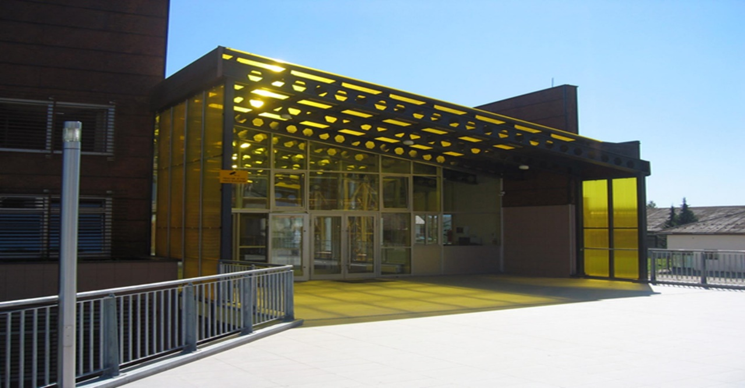

Sportska dvorana OŠ Bogumila Tonija, I. Perkovca 90, Samobor

Sporazumom o međusobnim pravima i obvezama vezanim uz zajedničko korištenje i održavanje sportskih objekata škole, 28. 9. 2018. preuzeto je upravljanje nad objektom. Člankom 5. navedenog sporazuma škola koristi dvoranu tijekom školske godine za vrijeme nastavnih dana od 7:00 do 19:00 sati, a subotom i nedjeljom prema potrebi u dogovoru s Ustanovom SOS.
Dvorana se sastoji od velike dvorane izgrađene 1978., ukupne površine 3.300 m2 te borilačke dvorane izgrađene 1989 godine površine 603,5 m2. U sklopu dvorana nalazi se osam svlačionica, uredske prostorije površine 24 m2, 13,5 m2 i 13,5 m2.
Vanjski sportski kompleks površine 4.341 m2 nakon provedenog natječaja preuzeo je podzakupnik Sportski klub Stars, 28. 3.2019., a ugostiteljski dio kompleksa površine 10,20 m2 u podzakup uzeo je Kos sport d.o.o., 2. 4. 2019. g.

Sportska dvorana Rude, Rude 93, Rude

SD Rude puštena je u rad 14. 9. 2010. Ima površinu od 1.762,57 m2. Dvorana se sastoji od igrališta i trim kabineta veličine 1.140,50 m2, četiri svlačionice, dva kabineta, dva odvojena sanitarna čvora (muški, ženski i za potrebe invalida), ulaznog hola, uredskog prostora, spremišta i kotlovnice u prizemlju. Na prvom katu osim ulaza i dječjeg igrališta u zatvorenom dijelu prostora nalazi se kafić, sanitarni čvor, konferencijska soba, prostorija za vatrodojavu i galerija za gledatelje.

Sportska dvorana pri OŠ Samobor, Stražnička 14, Samobor

Sporazumom o međusobnim pravima i obvezama vezanim uz zajedničko korištenje i održavanje od 31. 8. 2016. g. preuzeto je upravljanje nad objektom. Člankom 5. navedenog sporazuma škola koristi dvoranu tijekom školske godine za vrijeme nastavnih dana od 7:00 do 19:15 sati, a subotom i nedjeljom prema potrebi u dogovoru s Ustanovom.
Ukupna neto korisna površina dvorane je 1.048 m2, a sastoji se od 600 m2 dvodjelne sportske dvorane, 70 m2 male polivalentne dvorane, 42,80 m2 spremišta, 104 m2 svlačionica, 25 m2 kabineta, 30 m2 sanitarnih blokova, 56,20 m2 pratećih prostora te 120 m2 komunikacijskih prostora.

Klizalište, Savke Dabčević Kučar 8

Ugovorom o zakupu od 1. 2. 2017. g. preuzeto je upravljanje nad prostorom klizališta na adresi Savke Dabčević Kučar 8, površine zatvorenog prostora 85,50 m2 te vanjske površine od 1.175,00 m2. Klizalište veličine 800,00 m2 s svom potrebnom opremom (agregat, ograda, EPDM podloga) kupljeno 2011. g. Klizalište radi sezonski 3 mjeseca, odnosno od studenog do veljače. U dogovoru s Samoborskim savezom i Klubom hokeja na ledu Srake ustupaju se potrebni termini za trening i natjecanja. Slobodni jutarnji termini ponuđeni su provoditeljima Škola klizanja. Svi ostali termini ustupljeni su građanstvu za rekreativno klizanje svakim danom od 9:00 do 22:30 s time da svaki novi termin kreće u neparni sat. Krajem godine nabavljen je uređaj za održavanje leda tkzv. Rolba.
Prihod od rada klizališta u 2022. (od 1. 1. 2022. do 31. 12. 2022.) iznosi 166.204,00 kuna.

Montažno Pop – up klizalište, Kompareova ulica, Samobor

U sklopu manifestacije Samoborskog fašnika 2022. organiziran je i Fašnički program na klizalištu na unajmljenom montažno Pop-up klizalište površine oko 400 m2, u Kompareovoj ulici te je SOS-u njime upravljala.

Kupalište Vugrinščak, Vugrinščak 4

Ugovorom o zakupu od 12. 7. 2018. preuzeto je upravljanje nad bazenima na ŠRC Vugrinščak površine 2.673,00 m2 od toga 410,00 m2 bazenske površine (25 metarski bazen za plivače i 10 metarski bazen za neplivače). Bazen započinje s radom završetkom školske godine, i radi do kraja ljetnih praznika, odnosno do 15. 9. ukoliko dozvoljavaju vremenski uvjeti. Program Sportko organiziran od strane Školskog sportskog saveza Samobora i Svete Nedelje provodi se svakim radnim danom od 10:00 do 14:00 sati. Za sve učenike osnovnih škola s područja Grada Samobora ulaz na bazene u navedenom terminu je besplatan. Radnim danom od 15:00 do 20:00 sati te vikendom od 10:00 do 20:30 sati bazen radi za posjetitelje, dok za potrebe rekreativnog plivanja i treninga bazen radi svakim danom od 7:00 - 9:00 sati.
Cijena ulaznice bila je 10,00 kuna za dijete od 7-18 godina, a ulaznica za odrasle 20,00 kuna. Djeca do 7 godina uz obaveznu pratnju odrasle osobe imala su besplatan ulaz.

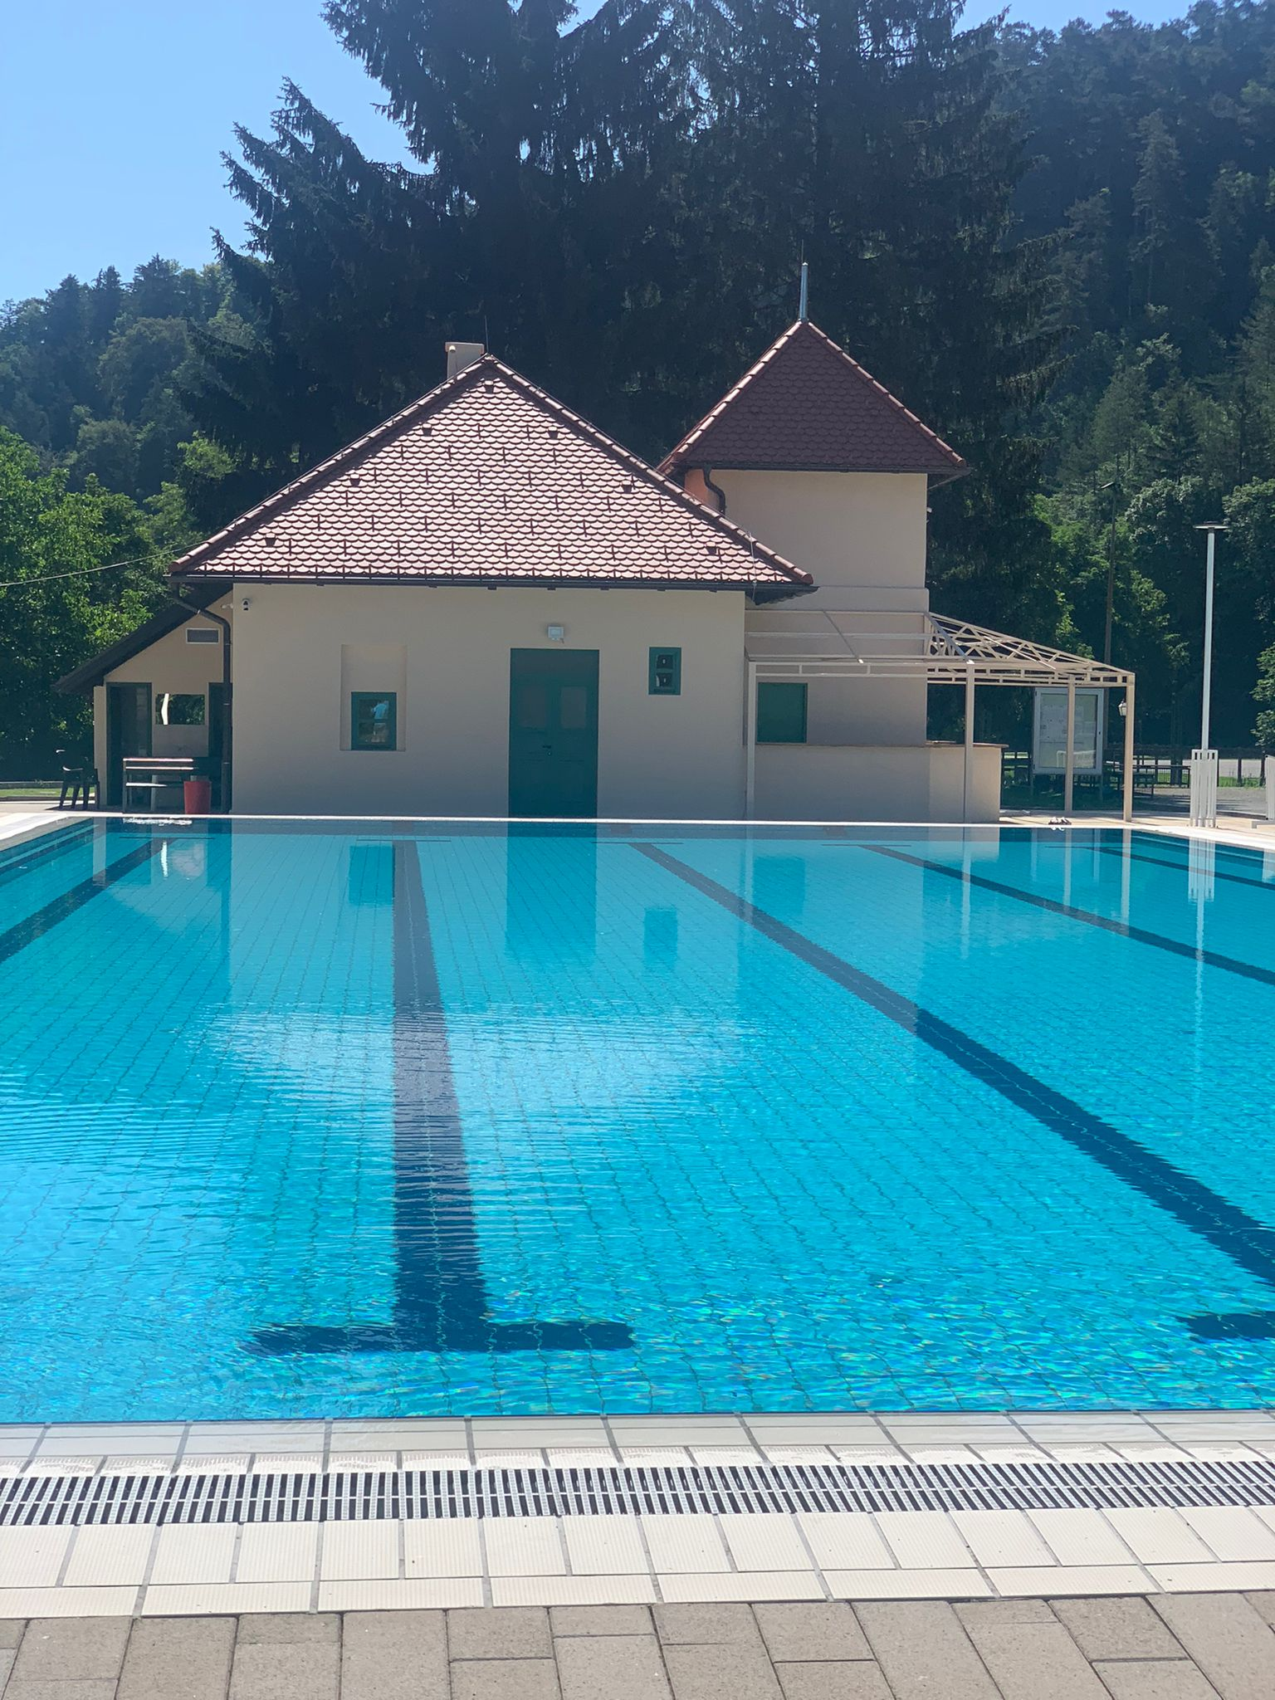

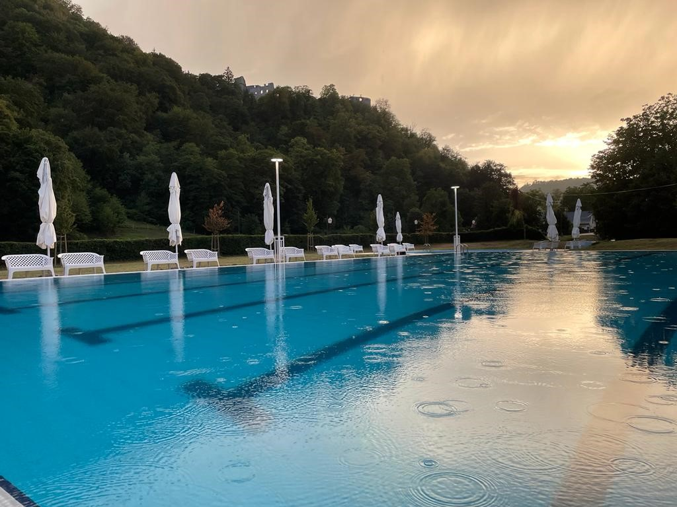

5. Kadrovska organizacija rada Ustanove SOS

U Ustanovi SOS na ugovor o radu na neodređeno zaposleno je 12 djelatnika, od toga: dva voditelja dvorane, tri domara i sedam spremačica.
Ravnateljica Ustanove SOS (do 31. 8. 2022. vršiteljica dužnosti ravnatelja) imenovana je 1. 9. 2022. na mandatno razdoblje od četiri godine.
Za rad na klizalištima i na bazenu uposlili smo dodatno tri radnika na održavanju na ugovor o radu na određeno vrijeme te koristili usluge student servisa.

Upravno Vijeće Ustanove broji 7 članova. Tri imenuje Gradonačelnica, dva Samoborski športski savez, jednog imenuju tri srednje škole grada Samobora te je jedan predstavnik radnika Ustanove SOS kojeg biraju zaposlenici Ustanove.

6. Aktivnosti i veća ulaganja u 2022.

Ovo Izvješće navodi aktivnosti u razdoblju od jedne godine, s ciljem upoznavanja Gradskog vijeća Grada Samobora o poduzetim mjerama i akcijama u cilju uspješne realizacije godišnjeg plana i programa Ustanove SOS.

6.1. Aktivnosti

U 2022. godini održano je 17. sjednica Upravnog vijeća i to:
9. redovnih i 8. elektronskih sjednica, zbog hitnosti donošenja odluka. Na sjednicama je bila prisutna natpolovična većina članova te su donesene odluke bile pravovaljane.

6.2. Radovi Vugrinščak

Kupalište Vugrinščak je smješteno u podnožju Staroga grada Samobora uz potok Gradnu. Ima bogatu povijest s obzirom da je Hidropatsko kupalište sagrađeno 1889. godine, a okoliš kupališta je bio uređen kao perivoj. Angažiranjem zagrebačkog arhitekta Martina Pilara, koji je projektirao novi Hidropatski zavod (kupalište i lječilište), sagrađena je suvremena zgrada u to vrijeme vrlo kvalitetno uređena i opremljena.
Grad Samobor kao grad s tradicijom, 2022. krenuo je u obnovu dotrajale kućice. Ustanova SOS je također željela dati svoj doprinos očuvanju povijesno bogatstvo grada, u skladu sa svojim proračunom. Stoga smo u namjeri uređenja i uljepšavanju cijelog kompleksa naručili elaborat sadnje drveća od strane Šumarskog fakulteta, nabavili sadnice te zasadili drveće koje će u budućnosti raditi hladovinu. Cilj projekta je bio uređenje zelenih površina na prostoru dijela ŠRC Vugrinščak.

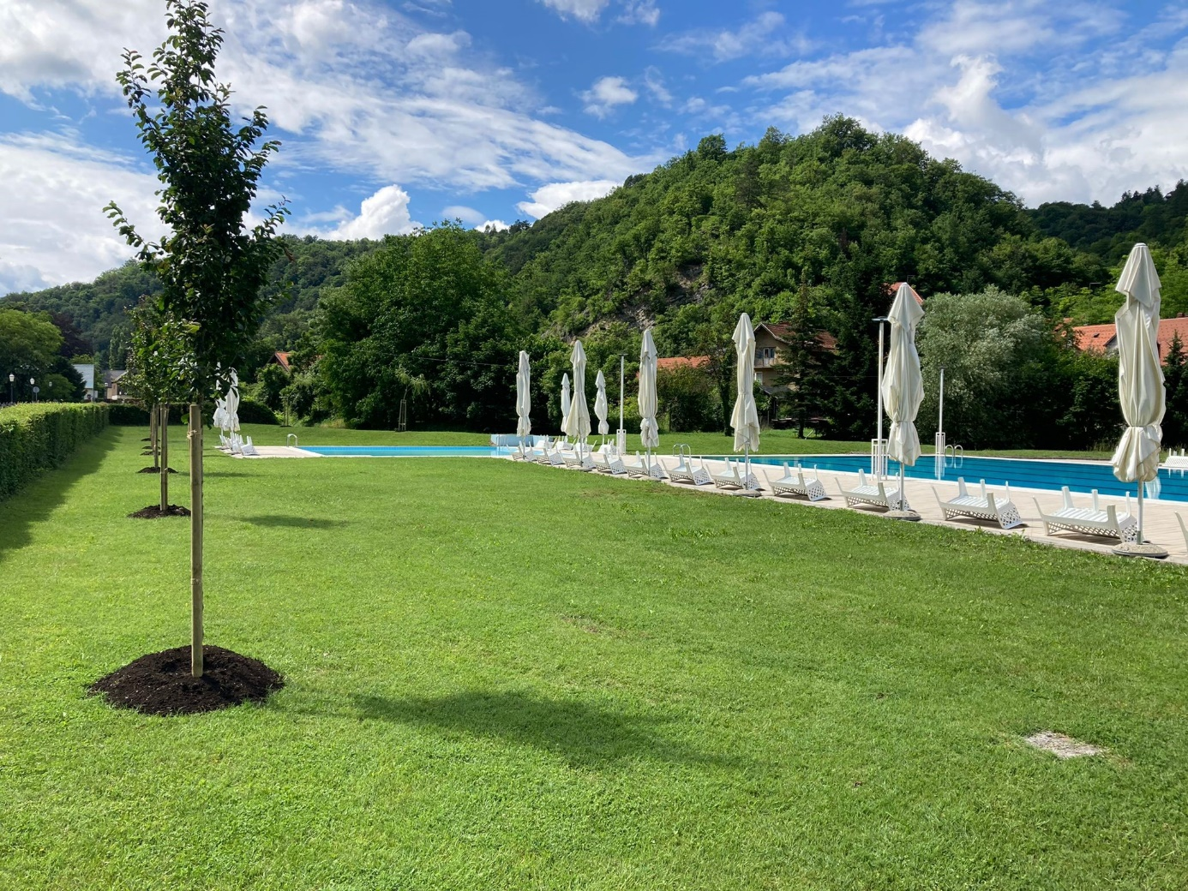

Zakupili smo dio privatne parcele na ŠRC Vugrinščak na kojem se nalazi terasa i zapušteno igralište za odbojku na pijesku. Igralište smo uredili, kako bi građanima omogućili dodatni rekreativni sadržaj, a pokazatelj da je ideja bila dobra je velika posjećenost.

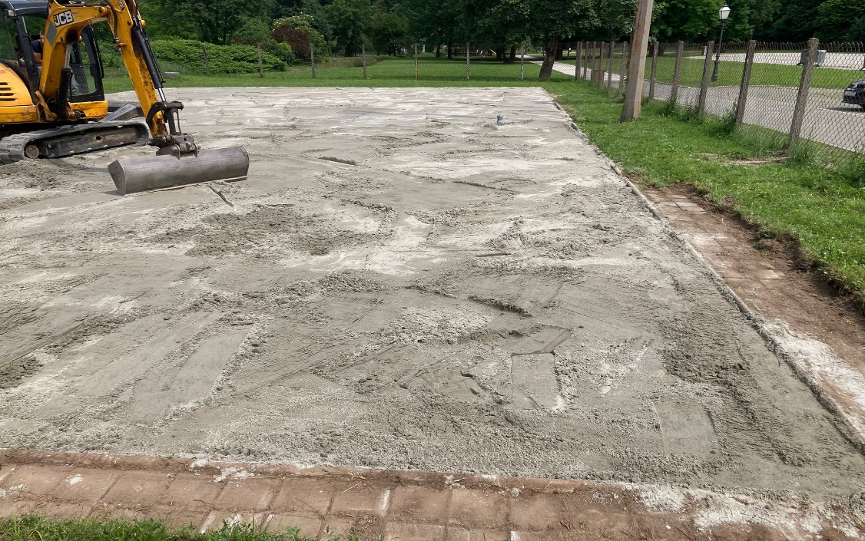

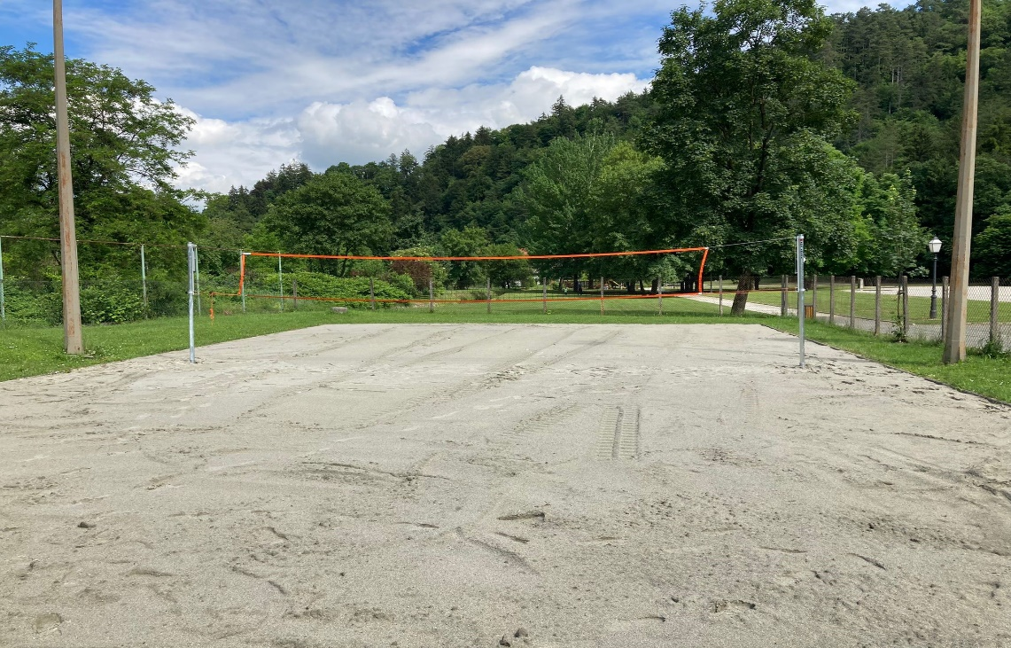

Završetkom sezone organizirali i Odbojkaški kup na zadovoljstvo svih posjetitelja bazena.

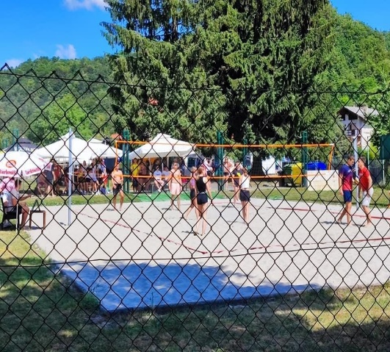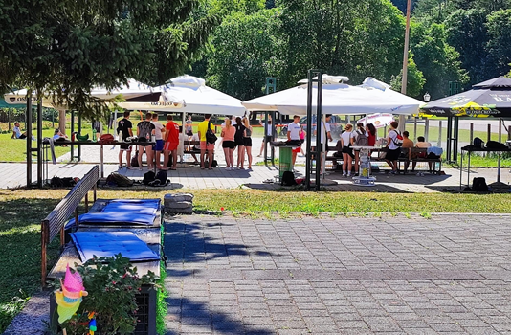

Prihod od bazena za 2022. iznosio je 383.965,00 kuna i gotovo se udvostručio u odnosnu na prethodne godine.

6.3. Zamjena postojeće električne rasvjete LED rasvjetom u tri sportske dvorane u
Samoboru

Stanje rasvjete u sportskim dvoranama je bilo jako loše budući da je rasvjeta bila izvedena od starih metalhalogenih reflektora 400W koji su se često kvarili, popravci su bili izuzetno skupi, rezervni dijelovi često nedobavljivi ili teško dobavljivi, sigurnost rasvjete za vrijeme utakmica loša, a potrošnja struje od rasvjete u dvoranama je bila vrlo velika što je stvaralo Ustanovi velike troškove.
Kako bi Ustanova dugoročno riješila probleme visokih troškova održavanja postojeće stare i neadekvatne rasvjete, smanjila trošak električne energije, osigurala nastavak natjecanja pod pokroviteljstvom Europske rukometne odnosno Europske košarkaške federacije te osigurala korisnicima dvorane kvalitetno i sigurno osvjetljenje dvorana, Ustanova je imala u planu za 2022. godinu izmijeniti dio svjetiljki budući da je u svom financijskom planu imala samo 250.000,00 kuna osiguranih sredstava za navedenu namjenu. Međutim ta sredstva nisu bila ni izbliza dovoljna za realizaciju investicije zamjene postojeće rasvjete novom LED rasvjetom u svim dvoranama kojima Ustanova upravlja. Grad Samobor, osnivač Ustanove je prepoznao važnost, isplativost i svrhovitost projekta, te je osigurao Ustanovi dodatna financijska sredstva za realizaciju projekta u cijelosti – u sve tri dvorane – Bogumil Toni, Samobor i Rude.
Nakon provedbe postupka javne nabave odabrana je samoborska tvrtka El-kon d.o.o. koja je dala ponudu u okviru osiguranih sredstava za investiciju, te je projekt realizirala u vrlo kratkom roku – u prosincu 2022. godine.
Nakon provedbe navedenog projekta, sportske dvorane Grada Samobora koje su na upravljanju u Ustanovi Sportski objekti Samobor, su opremljene LED rasvjetom po najnovijim svjetskim standardima i normama koje LED rasvjeta mora ispuniti prema pravilima Europske rukometne odnosno Europske košarkaške federacije i zadovoljiti uvjet kako bi se omogućili TV prijenosi. LED svjetiljke imaju visoki stupanj zaštite od mehaničkog oštećenja budući se u dvoranama uglavnom odvijaju natjecanju sportova s loptom. LED rasvjeta je proizvedena u Europskoj uniji i ima CE certifikat. Jamstveni rok za navedenu LED rasvjetu je 5 godina za koje vrijeme Sportski objekti Samobor neće imati dodatnih troškova za održavanje i popravke LED rasvjete. LED rasvjeta koja je ugrađena, po svojim karakteristikama, treba ostvariti uštedu u potrošnji električne energije za rasvjetu dvorana od minimalno 70%. Prema proračunima ukupna potrošnja električne energije Ustanove bi trebala biti smanjena za najmanje 30% što će Ustanovi omogućiti značajne uštede u situaciji najave visokih tržišnih cijena električne energije.
1. srpnja 2022. na snagu su stupila nova rukometna pravila propisana od krovne rukometne organizacije IHF International Handball Federation. Ona propisuju kako teren mora biti uređen da bi rukometni klubovi mogli igrati utakmice u najvišim rangovima nacionalnih prvenstava. Stoga smo uredili sportski teren u OŠ B. Toni (rukometna dvorana) te SD Rude
za natjecateljsku sezonu 2022./2023.

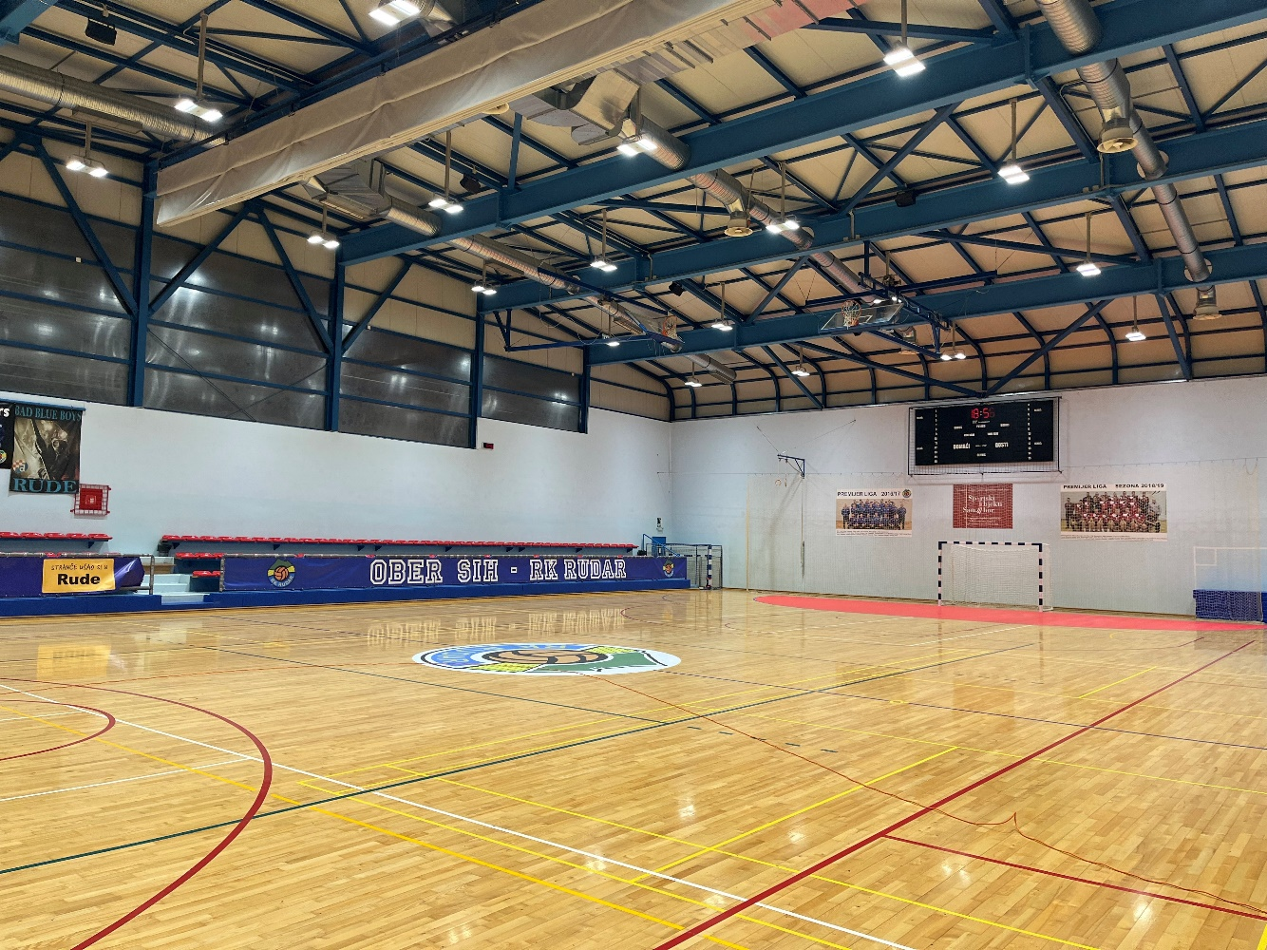

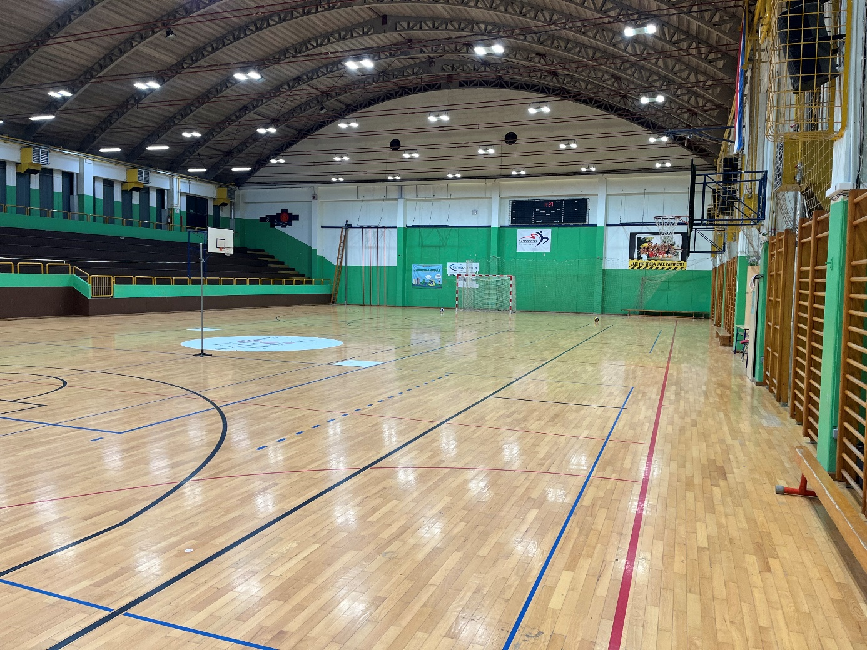

7. Korisnici objekata

7.1. Škole

- Osnovna škola Bogumila Tonija
programom tjelesne i zdravstvene kulture obuhvaćeno je 1.179 učenika.
- Osnovna škola Rude
programom tjelesne i zdravstvene kulture obuhvaćeno je 150 učenika.
- Osnovna škola Samobor
programom tjelesne i zdravstvene kulture obuhvaćeno je 877 učenika.
- Srednja strukovna škola
programom tjelesne i zdravstvene kulture obuhvaćeno je 496 učenika.
- Ekonomska, trgovačka i ugostiteljska škola
programom tjelesne i zdravstvene kulture obuhvaćeno je 437 učenika.
- Gimnazija A. G. Matoš
programom tjelesne i zdravstvene kulture obuhvaćeno je 286 učenika.

7.2. Klubovi

7.2.1. Klubovi korisnici kojima su financijska sredstva osigurana u proračunu Grada
Samobora za programsko korištenje dvorane u 2022.
- Gimnastički klub Samobor
- Judo klub Samobor
- Karate klub Samobor
- Košarkaški klub Samobor
- Rukometni klub Rudar
- Ženski rukometni klub Samobor
- Rukometni klub Mladost 09
- Atletski klub Samobor
- Odbojkaški klub Samobor

7.2.2. Klubovi - korisnici kojima nisu financijska sredstva osigurana u proračunu Grada
Samobora za programsko korištenje dvorane u 2022.g.
- Klub Hokeja Samobor Srake
- Hrvatski Karate Savez
- Udruga Trupa TO
- Plesni klub Point
- Mali kreativni studio
- Košarkaški klub Samobor ' 22
- Mažoret klub Unity-S
- Košarkaški klub Centar Lug
- Klub cestovnog i planinskog trčanja Samobor
- Športski plesni klub Samobor
- Streličarski klub Samobor
- Nogometni klub Samobor
- Nogometni klub Zrinski Farkaševac
- Rukometni klub Odema
- Brdsko biciklistički klub Krpelj
- Malonogometni klub MC Plus
- Nogometni klub Bregana
- Tenis klub Samobor 1890

7.2.3. Rekreacija
Sukladno potrebama građana za rekreacijom i slobodnim terminima unutar navedenih objekata odvija se rekreativni sadržaj u dvoranama, na klizalištu i na bazenu.

7.3. Zakupci- sklopljeni ugovori o zakupu poslovnog prostora

7.3.1. U Sportskoj dvorani Samobor
- Zajednička poslovna prostorija od 19,88 m2 koju koriste:
Atletski klub Samobor i Košarkaški klub Samobor
- Karate klub Samobor, Hrvatski karate savez - poslovni prostor površine 19,88 m2
- Zajednica športskih udruga i saveza zagrebačke županije - poslovni prostor 35,84 m2
- Nogometno središte Samobor - poslovni prostor površine 25,78 m2
- Samoborski športski savez - poslovni prostor površine 54,03 m2

7.3.2. U dvorani OŠ Bogumila Tonija
- Sportski klub Stars Samobor - podzakup sportskog kompleksa ukupne površine 4.341 m2
- Kos sport d.o.o.- poslovni prostor 10,20 m2
- Ženski rukometni klub Samobor- poslovna prostorija 27,0 m2
- Judo klub Samobor- poslovna prostorija od 24,00 m2

7.3.3. U Sportskoj dvorani Rude
- Obrt „Lukec“- ugostiteljska prostorija površine 64,11 m2, te terasa 52 m2
- Rukometni klub Rudar - poslovna prostorija 19,00 m2

8. Aktivnosti klubova i realizacija plana 2022.

8.1. Aktivnosti
- Grad Samobor je bio suorganizator manifestacije Večernjakova biciklijada koja se održala 11. 6. 2022., a cilj je bio ŠRC Vugrinščak. S navedenim datumom otvorili smo sezonu kupanja koja je trajala sve do 15. 9. 2022.
Bazen radi radnim danom od 15:00 do 20:00, vikendom od 10:00 do 20:00, a Ustanova SOS nudi korisnicima svakodnevno rekreativno plivanje od 7:00 do 9:00 (nije subvencioniran program).

VEĆE SPORTSKE MANIFESTACIJE I PRIREDBE U 2022.

Datum | Sport | Naziv manifestacije | Dvorana | Organizator
3.-7. 1. | klizanje | Zimski Sportko | klizalište | ŠSSSISVN
3. - 7. 1. | školski sport | Zimski Sportko | SDS,SDBT | ŠSSSISVN
26.-27.2. | karate | HKS-seminar | SDS | Hrvatski karate savez
6.3. | rukomet | Fašnički turnir | SDR | RK“Rudar“
18.-20.3. | karate | Grand Prix karate turnir | SDS | KK“Samobor“
23.-24.4. | karate | Turnir | SDS | Hrvatski karate savez
30.4. | karate | Krokić kup Samobor | SDS | KK“Mladost“
14.5. | judo | Kup Državnosti | SDBT | JK“samobor“
21.5. | ples | Plesna produkcija | SDS | PK“Point“
4.-5.6. | ples | Samoborfest | SDS | „Mali kreativni studio“
11.6. | ples | Plesna produkcija | SDS | PK“Point“
23.6.-2.9. | plivanje | Ljetni Sportko | bazen | ŠSSSISVN
11.9. | koncert | „U duhu s Kristom“ koncert | SDS | Udruga “U duhu s Kristom“
17.-18.9. | rukomet | Rukometni turnir „Samobor handball cup“ | SDS,SDBT | ŽRK“Samobor“
8.10. | ples | Državno prvenstvo | SDS | ŠPK“Samobor“
23.10. | stolni tenis | Otvoreno prvenstvo grada Samobora u stolnom tenisu | SDS | STK“Samobor“
30.10. | streličarstvo | Međunarodni streličarski turnir „Grand Prix 2022“ | SDS | SK“Samobor“
11.12. | mažoret | Mažoret produkcija | SDS | MK“Unity-s“
13.12. | koncert | 10. humanitarni Božićni koncert u Samoboru | SDS | Natko Gaberc
17.12. | gimnastika | Božićni turnir | SDBT | GK“Samobor“
28.-30.12. | klizanje | Zimski Sportko | klizalište | ŠSSSISVN
28.-30.12. | školski sport | Zimski Sportko | SDS,SDBT | ŠSSSISVN

- Klizalište od 9:00 do 22:30 sata (nije subvencioniran program)
Svim korisnicima smo putem internetske stranice Ustanove omogućili što jednostavnije, transparentnije i preglednije praćenje termina događanja i načina rada Ustanove na:
www.samobor.hr/sportski-objekti

8.2. Realizacija godišnjeg plana i programa 2022.

Godišnji plan i program za 2022. podijeljen je u dva dijela:
subvencionirani i nesubvencionirani programi.

Subvencionirani programi obuhvaćaju slijedeći sadržaj:
- redovni treninzi u Programu javnih potreba u športu Grada Samobora,
- lige i kup natjecanja županijskog športskog saveza za uzrast u Programu javnih potreba u sportu Grada Samobora (mlađe dobne skupine),
- prvenstvene i kup utakmice iz kalendara natjecanja nacionalnog sportskog saveza priznatog od HOO-a,
- međunarodna natjecanja iz kalendara Svjetskih i europskih sportskih federacija (priznati od IOC-a članovi SPORTACCORD-a),
- sportske priredbe u Programu javnih potreba u športu Grada Samobora
- sport osoba sa invaliditetom i branitelja.

Subvencionirani programi su sukladni potrebama lokalne zajednice sportskih udruga i odlukama upravnog vijeća i preporukama nadležnog Odjela, a koje se okarakteriziraju kao
značajne za Grad Samobor.

Programi koji nisu sufinancirani
- organiziranje sportske rekreacije,
- pripreme reprezentacije Hrvatske i ostalih selekcija
- kampovi,
- tečajevi i sl.

Nesubvencionirani programi obračunavaju se prema Cjeniku usluga korištenja objekta.

Subvencionirani programi temelje se na potrebama članica Samoborskog športskog saveza i sukladno odlukama Upravnog vijeća Ustanove SOS, a koji se karakteriziraju kao javna potreba Grada Samobora. Ukupni godišnji plan za subvencionirane programe u 2022. godini iznosio je 1.027.000,00 kuna.

Plan korisnika, fond sati, program te plan pravo korištenja prostora i opreme utvrdio se na način:

RB. | SPORTSKA UDRUGA | ODOBRENI IZNOS
1. | Karate klub Samobor | 65.000,00  8.626,98 €
2. | Košarkaški klub Samobor | 200.000,00  26.544,56 €
3. | Ženski rukometni klub Samobor | 198.000,00  26.279,12 €
4. | Rukometni klub Rudar | 240.000,00  31.853,47 €
5. | Gimnastički klub Samobor | 80.000,00  10.617,82 €
6. | Judo klub Samobor | 60.000,00  7.963,37 €
7. | Atletski klub Samobor | 19.000,00  2.521,73 €
8. | Rukometni klub Mladost | 85.000,00  11.281,44 €
9. | Odbojkaški klub Samobor | 80.000,00  10.617,82 €
UKUPNO |  | 1.027.000,00  136.306,32 €

8.2.1. Plan korištenja objekata:
Subvencionirani programi provodili su se tokom cijele godine. Ustanova je izrađivala tekući plan korištenja objekata sukladno pravilnicima nacionalnih saveza i na osnovu slobodnih termina u objektima. Vikendi su bili rezervirani za natjecateljski dio, a raspored korištenja subvencioniranih programa provodio se radnim danima (pon. - pet.) i to:

- Dvorana OŠ Bogumila Tonija od 19:00 do 24:00 sata
- Sportska dvorana Samobor od 18:00 do 24:00 sata
- Sportska dvorana Rude od 18:00 do 24:00 sata
- Sportska dvorana OŠ Samobor od 19:15 do 24:00 sata

Vikendi su rezervirani za natjecateljski dio, a preostali slobodni sati vikendom koriste se za treninge.
Subvencionirani programi za vrijeme radnih dana u tjednu realizirani su prema rasporedu Ustanove za upravljanje sportskim objektima Sportski objekti Samobor, a na prijedlog Godišnjeg plana i programa Samoborskog sportskog saveza. Ti programi obuhvaćaju najveći broj sati godišnjeg korištenja objekata. Sukladno tome se ugovorno prepušta Samoborskom sportskom savezu raspolaganje sa fondom sati u radnom tjednu.
Termini za utakmice ustupani su sukladno pravilnicima nacionalnih športskih saveza i na osnovu slobodnih termina na objektu, a u suradnji sa Samoborskim športskim savezom.
Ustanova izrađuje tekući plan korištenja objekata u dane vikenda, radi usuglašavanja sa ostalim programima tijekom vikenda (komercijalni programi).
Kod organizacije nesubvencioniranih programa, sve udruge, te ostale pravne i fizičke osobe su u ravnopravnom statusu.

Prioriteti za subvencionirane programe u dane vikenda (subota-nedjelja) su određeni prema slijedećem redu:
- Međunarodna liga;
- Utakmice iz kalendara natjecanja nacionalnih športskih saveza;
- KUP utakmice;
- Utakmice školskih natjecanja.

9. Zaključak
Ustanova za upravljanje sportskim objektima „Sportski objekti Samobor“ je neprofitna pravna osoba čija je osnovna djelatnost upravljanje sportskim objektima i stvaranje preduvjeta za održavanje sportske aktivnosti, treninga, natjecanja i ima važnu ulogu za razvoj tjelesne kulture kao nezaobilaznom doprinosu od općeg društvenog interesa Grada Samobora, Zagrebačke Županije i šire.
Grad Samobor financira sport temeljem Programa javnih potreba u sportu Grada u tekućoj godini preko Samoborskog sportskog saveza koji Ustanovi SOS dostavlja godišnji plan korištenja sportskih dvorana i terena u terminima kojima Ustanova raspolaže.
Suradnja sa Samoborskim sportskim savezom i svim njenim članicama je izuzetno korektna i profesionalna. Ustanova je ograničena s terminima kojima samostalno raspolaže, jer se u navedenim objektima odvija i nastava Tjelesne i zdravstvene kulture, zatim treninzi iz područja subvencioniranih programa, dok za komercijalni dio preostaju kasni noćni termini.
Specifičnost Ustanove je i davanje korištenje objekata bez naknade ili po povlaštenoj cijeni temeljem zaključaka Upravnog Vijeća u svrhu javnog interesa ili interesa razvoja sporta, a provedbe takvih programa idu na teret Ustanove.

Godišnji financijski izvještaj za 2022.
U izvještajnom razdoblju Ustanova je ostvarila je prihode u visini od 5.450.442 kuna (723.397,97 eura) dok rashodi iznose 5.272.800 kuna (699.820,82 eura). Ostvaren je višak prihoda u iznosu od 177.642 kn (23.577,15 eura), preneseni višak prihoda iz prethodne godine iznosi 728.785,00 kuna (96.726,39 eura), što je ukupno ostvareni VIŠAK PRIHODA u iznosu od 906.427,00 kuna (120.303,54 eura) kojim raspolaže Ustanova u sljedećem razdoblju.
1. PRIHODI
IZVOR KONTO | OPIS POZICIJE | PLAN V. IZMJENE | IZVRŠENJE 31.12.2022.g | %
PRIHODI
IZVOR GRAD SAMOBOR |  | 2.850.000  378.260,00 € | 2.850.000  378.260,00 € | 100%
351 | Prihodi od donacija iz proračuna grada Samobora | 2.850.000  378.260,00 € | 2.850.000  378.260,00 € | 100%
IZVOR USTANOVA S.O.S. |  | 2.777.529  368.641,45 € | 2.600.442  345.137,97 € | 94%
311 | Prihodi od prodaje roba i pružanja usluga | 768.000  101.931,12 € | 748.872  99.392,39 € | 98%
341 | Prihodi od financijske imovine | 1.600  212,36 € | 1.071  142,15€ | 67%
342 | Prihodi od nefinancijske imovine | 1.456.900  193.363,86 € | 1.464.832  194.416,62 € | 101%
351 | Prihodi od donacija iz proračuna grada Samobora (obračunski prihodi) | 219.029  29.070,14 € | 219.028  29.070,10 € | 100%
351 | Prihodi iz državnog proračuna (uredba RH o uklanjanju poremećaja na domaćem tržištu energije) | 310.000  41.144,07 € | 166.638  22.116,66 € | 54%
353 | Prihodi od trgovačkih društava i ostalih pravnih osoba | 15.000  1.990,84 € | 0 | 0%
361 | Prihodi od naknade štete i refundacija | 5.000  663,61 € | 0 | 0%
363 | Ostali nespomenuti prihodi | 2.000  265,45 € | 1  0,13 € | 0%
UKUPNO PRIHODI |  | 5.627.529  746.901,45 € | 5.450.442  723.397,97 € | 97%

1.1. Obrazloženje prihoda po skupinama:
- Prihodi od donacija iz proračuna grada Samobora
Skupina 351 - prihodi od donacija iz proračuna grada Samobora ostvareni su u visini od 2.850.000 kn (378.260,00 €) i to za redovnu djelatnost u iznosu od 2.050.000 kn (272.081,76 €) i za rashode za usluge u visini od 800.000 kn (106.178,25 €).
Vlastiti prihodi Ustanove ostvareni su u iznosu od 2.600.442 kn ( 345.137,97 €) i to za 94 % od planiranih, a obuhvaćaju sljedeće skupine:
Skupina 311 - prihodi od prodaje roba i pružanja usluga obuhvaćaju prihodi od pružanja usluga, prihodi od prodaje ulaznica, prihod od naknada za režijske troškove. Ovi prihodi ostvareni su u iznosu od 748.872 kn (99.392,39 €), a ostvareni su 98% od planiranog.
Skupina 341 - prihodi od financijske imovine odnose se na kamate na depozite po viđenju i prihode od zateznih kamata
Skupina 342 - prihodi od nefinancijske imovine ostvareni su u iznosu od 1.464.832 kn (194.416,62 €), a sastoje se od prihoda od najma poslovnih prostora i sportskih objekata, povećani su za 1%
Skupina 351 - prihodi od donacija iz proračuna grada Samobora (obračunski prihodi) ostvareni su se u iznosu od 219.028 kuna (29.070,10 €) a odnose se na priznavanje odgođenih prihoda u prihode 2022. godine razmjerno troškovima amortizacije imovine čija je nabava financirana iz proračuna grada Samobora u proteklim godinama, a vezana je za izgradnju i financiranje dvorane Rude, te prihode iz državnog proračuna u iznosu 166.638 kuna (22.116,66 €) vezane uz uredbu RH o uklanjanju poremećaja na domaćem tržištu energije.
Skupina 353 - prihodi od donacija trgovačkih društava i ostalih pravnih osoba nisu ostvareni
Skupina 361 - prihodi od naknade štete i refundacija nisu ostvareni
Skupina 363 - ostali nespomenuti prihodi ostvareni su u iznosu 1 kn (0,13 €)
2. RASHODI
IZVOR KONTO | OPIS POZICIJE | PLAN V. IZMJENE | IZVRŠENJE 31.12.2022.g | %
RASHODI
IZVOR GRAD SAMOBOR |  | 2.850.000  378.260,00 € | 2.850.000  378.260,00 € | 100%
411 | Plaće | 1.155.887  153.412,57 € | 1.155.887  153.412,57 € | 100%
412 | Ostali rashodi za radnike | 210.128  27.888,78 € | 210.128  27.888,78 € | 100%
413 | Doprinosi na plaće | 190.721  25.313,03 € | 190.721  25.313,03 € | 100%
421 | Naknade troškova radnicima | 67.725  8.988,65 € | 67.265  8.927, 60 € | 99%
422 | Naknade članovima u predstavničkim i izvršnim tijelima, povjerenstvima i slično | 25.539  3.389,61 € | 25.999  3.450,66 € | 102%
425 | Rashodi za usluge | 800.000  106.178,25 € | 800.000  106.178,25 € | 100%
426 | Rashodi za materijal i energiju | 400.000  53.089,12 € | 400.000  53.089,12 € | 100%
IZVOR USTANOVA S.O.S. |  | 2.837.416  376.589,82 € | 2.422.800  321.560,82 € | 85%
411 | Plaće | 128.000  16.988,52 € | 77.914  10.340,96 € | 61%
412 | Ostali rashodi za radnike | 10.093  1.339,57 € | 8.761  1.162,78 € | 87%
413 | Doprinosi na plaće | 21.120  2.803,11 € | 11.419  1.515,56 € | 54%
421 | Naknade troškova radnicima | 9.329  1.238,17 € | 8.724  1.157,87 € | 94%
425 | Rashodi za usluge | 944.620  125.372,62 € | 823.732  109.328,02 € | 87%
426 | Rashodi za materijal i energiju | 1.291.338  171.390,01 € | 1.077.055  142.949,76 € | 83%
429 | Ostali nespomenuti materijalni rashodi | 124.900  16.577,08 € | 112.904  14.984,94 € | 90%
431 | Amortizacija | 278.916  37.018,51 € | 278.915  37.018,38 € | 100%
443 | Ostali financijski rashodi | 7.100  942,33 € | 6.631  880,08 € | 93%
451 | Tekuće donacije | 0 | 0 | 0%
462 | Ostali nespomenuti rashodi | 22.000  2.919, 90 € | 16.744  2.222,31 € | 76%
UKUPNO RASHODI |  | 5.687.416  754.849,82 € | 5.272.800  699.820,82 € | 93%

2.1. Obrazloženje rashoda po skupinama:
U 2022. godini rashodi su ostvareni u iznosu od 5.272.800 kn (699.820,82 €) što čini 93 % planiranih rashoda.
• Rashodi koji se financiraju iz proračuna grada Samobora ostvareni su u iznosu od 2.850.000 kn (378.260,00 €) a obuhvaćaju sljedeće skupine rashoda:
Skupina 411 - rashodi za plaće su ostvareni u iznosu od 1.155.887 kn (153.412,57 €), a obuhvaćaju rashode za bruto plaće djelatnika zaposlena na neodređeno vrijeme, te plaće za djelatnike zaposlena na određeno vrijeme klizalištu u razdoblju od 2 mjeseca, te djelatnika zaposlenog na bazenu 3 mjeseca.
Skupina 412 - ostali rashodi za radnike ostvareni su u visini od 210.128 kn (27.888,78 €), a odnose se na rashode za nagrade, topli obrok i darove za radnike sukladno pravilniku o radu.
Skupina 413 - doprinosi na plaće odnose se na doprinos za zdravstveno osiguranje i ostvareni su u iznosu od 190.721 kn (25.313,03 €).
Skupina 421 - Naknade troškova radnicima ostvareni su u iznosu od 67.265 kn (8.927, 60 €) a odnose se na naknade troškova za prijevoz radnika.
Skupina 422 - Naknade članovima u predstavničkim i izvršnim tijelima, povjerenstvima i slično odnose se na naknade članovima Upravnog vijeća i ostvareni su u visini od 25.999 kn (3.450,66 €).
Skupina 425 - Rashodi za usluge ostvareni su u iznosu od 800.000 kn (106.178,25 €), a odnose se na usluge tekućeg i investicijskog održavanja na dvoranama.
Skupina 426 - Rashodi za materijal i energiju obuhvaćaju rashode ostvareni su u iznosu 400.000 kn (53.089,12 €) a odnose se na trošak energije
• Rashodi koji imaju pokriće u vlastitim prihodima obuhvaćaju sljedeće skupine rashoda:
Skupina 411 - plaće, odnose se na rashode za bruto plaće djelatnika na klizalištu te stimulacije djelatnika sukladno Pravilniku o radu i ostvarene su u visini od 77.914 kn (10.340,96 €).
Skupina 412 - ostali rashodi za radnike ostvareni su u iznosu 8.761 kn (1.162,78 €) a odnose se na rashode za nagrade, topli obrok i darove za radnike sukladno pravilniku o radu.
Skupina 413 - doprinosi na plaće odnose se na doprinos za zdravstveno osiguranje i ostvareni su u iznosu od 11.419 kn (1.515,56 €).
Skupina 421 - naknade troškova radnicima ostvaren i su u visini od 8.724 kn (1.157,87 €), a obuhvaćaju naknade za prijevoz radnika i rashode za stručno usavršavanje.
Skupina 425 - Rashodi za usluge ostvareni su u iznosu od 823.732 kn (109.328,02 €), a obuhvaćaju rashode za usluge tekućeg investicijskog održavanja, usluge promidžbe i informiranja, komunalne usluge, zakupnine i najamnine, zdravstvene usluge, intelektualne i osobne usluge te ostale usluge. Najznačajniji su rashodi za komunalne usluge i rashodi za intelektualne usluge koji iznose 539.527 kn (71.607,54 €), a povećani su u odnosu na prošlu godinu zbog troška vode za bazen obzirom da je bunar iz kojeg se punio bazen presušio.

Skupina 426 - Rashodi za materijal i energiju obuhvaćaju rashode za uredski materijal i ostale materijalne rashode, rashode za energiju i sitan inventar, a ostvareni su u iznosu od 1.077.055 kn (142.949,76 €). Najznačajniji su rashodi za energiju koji iznose 829.328 kn (110.070,74 €).
Skupina 429 - ostali nespomenuti materijalni rashodi ostvareni su u visini od 112.904 kn (14.984,94 €), a obuhvaćaju rashode za premije osiguranja, reprezentacije i ostale nespomenute rashode. Najznačajniji su rashodi za premije osiguranja koji su ostvareni u visini od 71.891 kn (9.541,58 €).
Skupina 431 - rashodi amortizacije ostvareni su u iznosu od 278.915 kn (37.018,38 €). Obračun amortizacije se provodi prema propisanim stopama na nabavljenu dugotrajnu imovinu. Rashodi amortizacije koji imaju pokriće u odgođenim prihodima iz proračuna grada Samobora iznose 219.028 kn (29.070,01 €), dok amortizacija imovine nabavljene iz vlastitih izvora iznosi 59.887 kn (7.948,37 €) i pokriva se iz prenesenog viška prihoda.
Skupina 443 - ostali financijski rashodi iznose 6.631 kn (880,08 €) a obuhvaćaju rashode za bankarske usluge
Skupina 462 - ostali nespomenuti rashodi ostvareni su u iznosu 16.744 kn (2.222,31 €) a odnose se na rashode za PDV po godišnjem obračunu.
3. REZULTAT POSLOVANJA
U 2022. Ustanova SOS je ostvarila višak prihoda u iznosu od 177.642 kn (23.577,15 €), preneseni višak prihoda iz ranijih godina iznosi 728.785 kn (96.726,39 €), što čini ukupno ostvareni višak prihoda u iznosu od 906.427 kn (120.303,54 €).
REZULTAT POSLOVANJA | PLAN V. IZMJENE | IZVRŠENJE 31.12.2022.g
UKUPNO PRIHODI | 5.627.529  746.901,45 € | 5.450.442  723.397,97 €
UKUPNO RASHODI | 5.687.416  754.849,82 € | 5.272.800  699.820,82 €
REZULTATI POSLOVANJA | -59.887  -7.948,37 € | 177.642  23.577,15 €
Višak/manjak prihoda - preneseni | 728.785  96.726,39 € | 728.785  96.726,39 €
Ostatak viška za prijenos u narednu godinu | 668.898  88.778,02 € | 906.427  120.303,54 €
Višak prihoda u iznosu od 906.427 kn (120.303,54 €) čini višak financijske imovine u iznosu od 522.674 kn (69.370,76 €) i viška nefinancijske imovine u iznosu od 383.753 kn (50.932,78 €).
4. IMOVINA
Ukupna vrijednost imovine na zadnji dan izvještajnog razdoblja iznosi 16.247.483 kuna (2.156.411,57 €), a čine je nefinancijska imovina u vrijednosti 15.287.638 kn (2.029.018,25 €)i financijska imovina u iznosu od 959.845 kn (127.393,32 €).
RAČUN | OPIS | STANJE |  |  | STRUKT. %
 |  | 01.01.2022.g | 31.12.2022.g | %
IMOVINA
0 | NEFINANCIJSKA IMOVINA | 15.433.687  2.048.402,28 € | 15.287.638  2.029.018,25 € | 99% | 94%
1 | Neproizvedena dugotrajna imovina | 11.309  1.500,96 € | 10.041  1.332,67 € | 89% | 0%
2 | Proizvedena dugotrajna imovina | 15.422.378  2.046.901,32 € | 15.277.597  2.027.685,58 € | 99% | 94%
1 | FINANCIJSKA IMOVINA | 758.080  100.614,51 € | 959.845  127.393,32 € | 127% | 6%
11 | Novac u banci i blagajni | 564.353  74.902,52 € | 752.703  99.900, 86 € | 133% | 5%
12 | Depoziti, jamčevni polozi i potraživanja od radnika te za više plaćene poreze i ostalo | 15.565  2.065,83 € | 18.132  2.406,53 € | 116% | 0%
16 | Potraživanja za prihode | 178.162  23.646,16 € | 189.010  25.085,94 € | 106% | 1%
 | UKUPNO IMOVINA | 16.191.767  2.149.016,79 € | 16.247.483  2.156.411,57 € | 100% | 100%

5. OBVEZE
Ukupna vrijednost obveza i vlastitih izvora na zadnji dan izvještajnog razdoblja iznosi 16.247.483 kn (2.156.411,57 €), obveze iznose.
OBVEZE I VLASTITI IZVORI
2 | OBVEZE | 15.462.982  2.052.290,40 € | 15.462.982  2.052.290,40 € | 99% | 95%
24 | Obveze za rashode | 340.070  45.135,05 € | 425.759  56.507, 93 € | 125% | 3%
29 | Naplaćeni prihodi budućih razdoblja | 15.122.912  2.007.155,35 € | 14.915.297  1.979.600,11 € | 98% | 92%
5 | VLASTITI IZVORI | 728.785  96.726,39 € | 906.427  120.303,54 € | 124% | 5%
52 | Višak prihoda | 728.785  96.726,39 € | 906.427  120.303,54 € | 124% | 5%
 | UKUPNO OBVEZE I VLASTITI IZVORI | 16.191.767  2.149.016,79 € | 16.191.767  2.149.016,79 € | 99% | 100%

24 - Obveze za rashode čine obveze za rashode radnika u iznosu od 137.975 kn (18.312,43 €), obveze za materijalne rashode u iznosu od 272.178 kn (36.124,23 €), te obveze za ostale rashode u iznosu od 15.606 kn (2.071,27 €). Sve obveze su nedospjele, a povećanje obveza nastalo je uslijed povećane aktivnosti na kraju godine.
29 - Naplaćeni prihodi budućih razdoblja odnose se na odgođeno priznavanje prihoda od donacije iz proračuna Grada Samobora za nabavu nefinancijske imovine koja se amortizira te se priznaje u prihode izvještajnog razdoblja sukladno troškovima amortizacije.
52 - Višak prihoda u iznosu od 906.427 kn (120.303,54 €) čini višak financijske imovine u iznosu od 522.674 kn (69.370,76 €) i viška od nefinancijske imovine u iznosu od 383.753 kn (50.932,78 €).

6. ZAKLJUČAK

Ustanova SOS svojim načinom organizacije i rada opslužuje sve korisnike objekta na zadovoljavajući način bez primjedbi korisnika.
Ravnateljica i radnici Ustanove SOS ispunili su sve postavljene ciljeve, a sve prepreke zajednički i uspješno rješavaju.

Ravnateljica
Ustanove za upravljanje
Sportskim objektima Samobor
Maja Biondić

